**บทที่ 4**

**ผลการวิจัย**

การพัฒนาแอพพลิเคชั่นสำหรับโทรศัพท์มือถือปฏิบัติการแอนดรอยด์ เพื่อการควบคุมเครื่องใช้ไฟฟ้าภายในบ้านจากระยะไกล มีวัตถุประสงค์เพื่อศึกษาการพัฒนาแอพพลิเคชั่นผ่าน Ionic Framework เพื่อศึกษาการควมคุมแผงวงจรอิเล็กทรอนิกส์ของ Arduino และเพื่อพัฒนาแอพพลิเคชั่นสำหรับโทรศัพท์มือถือระบบปฏิบัติการแอนดรอยด์ เพื่อควบคุมเครื่องใช้ไฟฟ้าภายในบ้าน ซึ่งจากการพัฒนามีผลการพัฒนาระบบ การทดสอบ การประเมิน การวิเคราะห์ข้อมูลและการอภิปรายผล ตามลำดับ ดังต่อไปนี้

**4.1 ผลการออกแบบหน้าจอแอพพลิเคชั่น**

จากการพัฒนาแอพพลิเคชั่นสำหรับโทรศัพท์มือถือปฏิบัติการแอนดรอยด์ เพื่อการควบคุมเครื่องใช้ไฟฟ้าภายในบ้านจากระยะไกล ผู้วิจัยได้ออกแบบหน้อจอแอพพลิเคชั่นซึ่งประกอบด้วย 4 เมนูหลัก ได้แก่

1. เมนู Home ใช้สำหรับเชื่อมต่อเซิร์ฟเวอร์

2. เมนู Switch ใช้สำหรับควบคุมการทำงานของเครื่องใช้ไฟฟ้า โดยแบ่งเป็น 2 สวิตช์ ซึ่งมีฟังก์ชั่นการทำงาน 3 ฟังก์ชั่น คือ สั่งให้อุปกรณ์เปิด-ปิด ตั้งเวลาเปิดให้อุปกรณ์ ตั้งเวลาปิดให้อุปกรณ์

3. เมนู How to ใช้สำหรับสอนวิธีการใช้งานแอพพลิเคชั่น

4. เมนู Info ใช้สำหรับแสดงรายละเอียดของแอพพลิเคชั่น

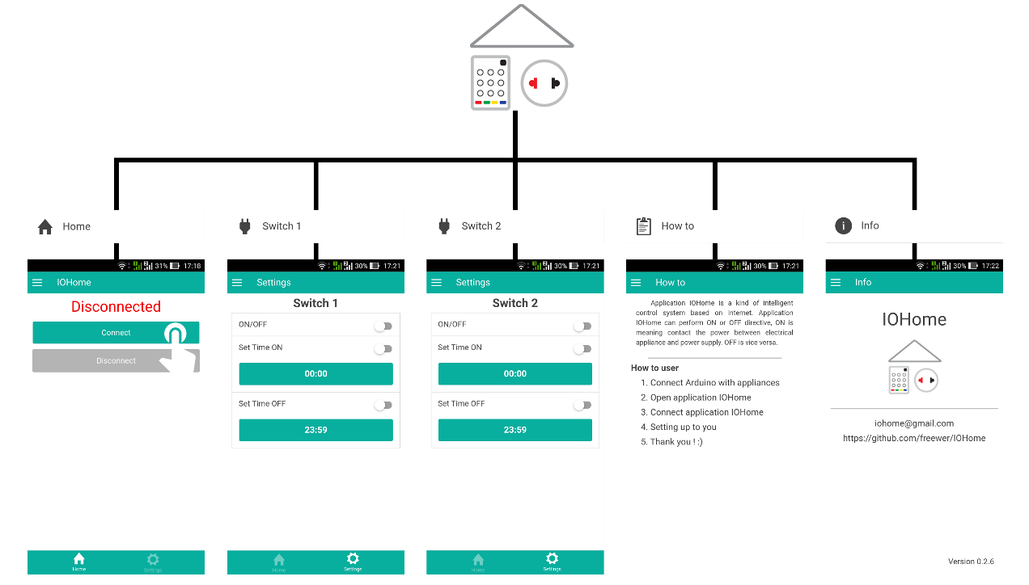

ภาพที่ 4.1 เมนูทั้งหมดภายในแอพพลิเคชั่น

**4.2 ผลการทดลองคำสั่งจากแอพพลิเคชั่น**

4.2.1ทำการเชื่อมต่ออินเตอร์เน็ตบนโทรศัพท์มือถือระบบปฏิบัติการแอนดรอยด์ด้วยระบบ Wi-Fi หรือ 3G จากนั้นทำการเปิดแอพพลิเคชั่นขึ้นมา โดยกดที่ไอคอนแอพพลิพลิเคชั่น หน้าจอจะปรากฏเป็นตาม ภาพที่ 4.2 หน้าจอแอพพลิเคชั่นจะให้ทำการกดปุ่มเพื่อเชื่อมต่อเซิร์ฟเวอร์ โดยความเร็วของการเชื่อมต่อเซิร์ฟเวอร์ขึ้นอยู่กับสถานที่ที่เราอยู่และความเร็วของอินเตอร์เน็ต

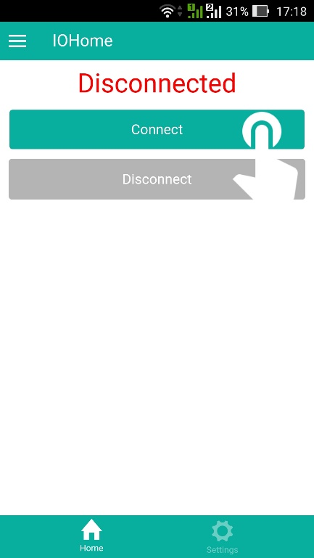 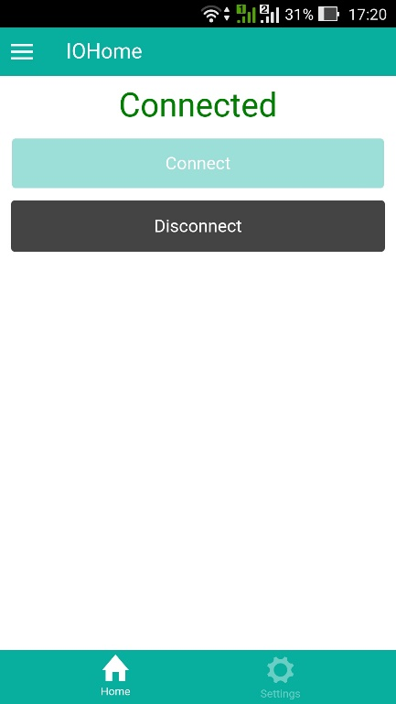

ไม่ได้เชื่อมต่อ เชื่อมต่อ

ภาพที่ 4.2 หน้าจอการเชื่อมต่อเซิร์ฟเวอร์

4.2.2 เลือกสวิตช์ในการควบคุม โดยแอพพลิเคชั่นที่พัฒนามีสวิตช์ทั้งหมด 2 สวิตช์ เพื่อใช้ในการควบคุมเครื่องใช้ไฟฟ้า 2 เครื่อง โดยในหน้าจอการควบคุมสวิตช์จะมีฟังก์ชั่นการทำงาน 3 ฟังก์ชั่น คือ สั่งให้อุปกรณ์เปิด-ปิด ตั้งเวลาเปิดอุปกรณ์ ตั้งเวลาปิดอุปกรณ์ หลักการทำงานของแอพพลิเคชั่นคือ เมื่อทำการกดปุ่ม ON/OFF หรือ Set Time On หรือ Set Time OFF หนึ่งครั้ง สถานนะปุ่มจะเปลี่ยนจาก OFF เป็น ON เพื่อให้ทราบว่าอุปกรณ์เครื่องใช้ไฟฟ้าตัวนั้นได้เปิดการทำงานแล้ว โดยอาศัยหลักการของแอพพลิเคชั่นสั่งงานทางอินเตอร์เน็ตไม่ว่าจะเป็นทาง Wi-Fi หรือ 3G ก็จะไปสั่งงานให้กับ Arduino ที่เชื่อมต่อกับอินเตอร์เน็ตอยู่แล้ว และ Arduino จะสั่งงานให้กับ Channel Relay ทำการเปิด กระแสไฟฟ้าจะวิ่งไปหาอุปกรณ์เครื่องใช้ไฟฟ้าตัวนั้นๆทำงาน

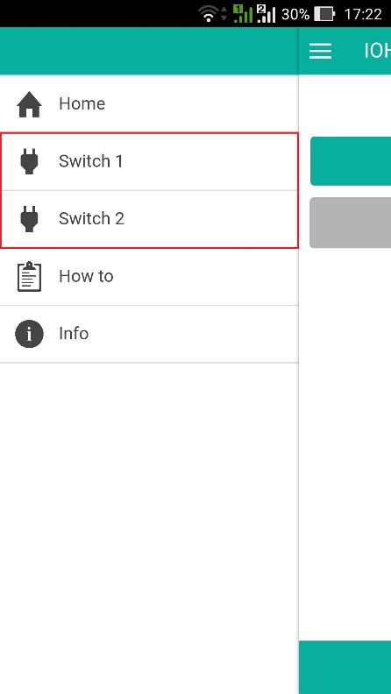

ภาพที่ 4.3 เลือกสวิตช์ในการควบคุม

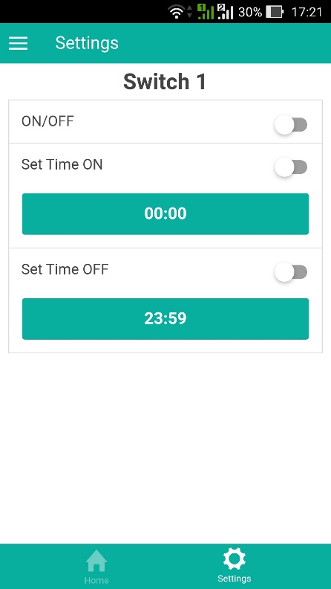 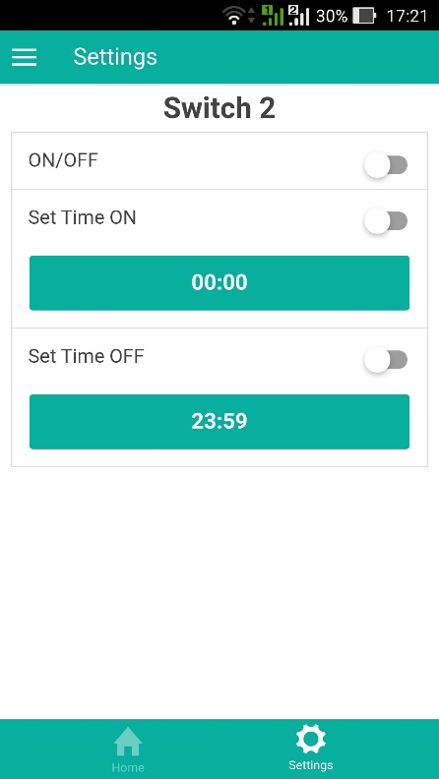

สวิตช์ 1 สวิตช์ 2

ภาพที่ 4.4 หน้าจอควบคุมสวิตช์ ทั้ง 2 สวิตช์

การแสดงการทำงานตามคำสั่งเปิด-ปิด ตั้งเวลาเปิด ตั้งเวลาปิด ของแอพพลิเคชั่นที่สั่งงาน หลักการสั่งงานคือ

- เมื่อทำการกดปุ่ม ON/OFF ให้สถานะเป็น OFF เครื่องใช้ไฟฟ้าจะปิดการทำงานลง โดยอาศัยหลักการของแอพพลิเคชั่นสั่งงานทางอินเตอร์เน็ตไม่ว่าจะเป็นทาง Wi-Fi หรือ 3G ก็จะไปสั่งงานให้กับ Arduino ที่เชื่อมต่อกับอินเตอร์เน็ตอยู่แล้ว และ Arduino จะสั่งงานให้กับ Channel Relay ทำการปิดอุปกรณ์เครื่องใช้ไฟฟ้าตัวนั้นๆ

- เมื่อทำการกดปุ่ม ON/OFF ให้สถานะเป็น ON เครื่องใช้ไฟฟ้าจะเปิดการทำงาน โดยอาศัยหลักการของแอพพลิเคชั่นสั่งงานทางอินเตอร์เน็ตไม่ว่าจะเป็นทาง Wi-Fi หรือ 3G ก็จะไปสั่งงานให้กับ Arduino ที่เชื่อมต่อกับอินเตอร์เน็ตอยู่แล้ว และ Arduino จะสั่งงานให้กับ Channel Relay ทำการเปิดอุปกรณ์เครื่องใช้ไฟฟ้าตัวนั้นๆ

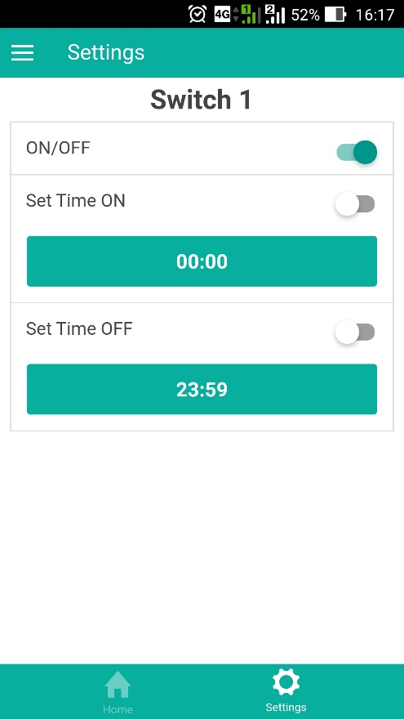 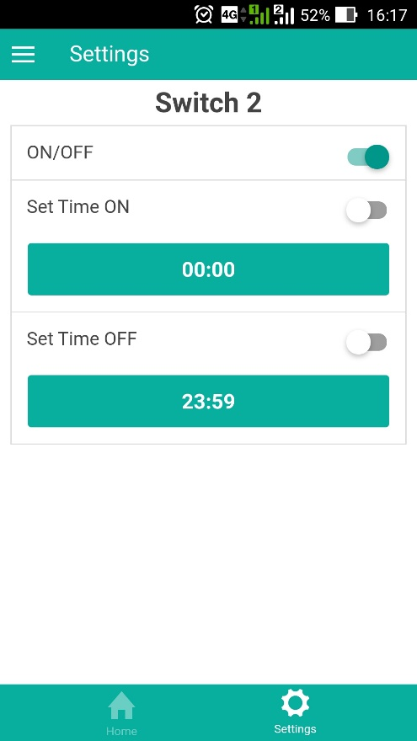

สวิตช์ 1 สวิตช์ 2

ภาพที่ 4.5 แอพพลิเคชั่นสั่งเปิดอุปกรณ์

- เมื่อทำการกดปุ่ม Set Time ON ให้สถานะเป็น OFF แอพพลิเคชั่นจะส่งคำสั่งให้กับ Arduino ที่เชื่อมต่อกับอินเตอร์เน็ต เพื่อยกเลิกการตั้งเวลาเปิด

- เมื่อทำการกดปุ่ม Set Time ON ให้สถานะเป็น ON แอพพลิเคชั่นจะส่งคำสั่งให้กับ Arduino ที่เชื่อมต่อกับอินเตอร์เน็ต เพื่อตั้งเวลาเปิด โดยผู้ใช้งานจะสามารถเลือกเวลาที่ต้องการเปิดได้ และเมื่อถึงเวลาที่ตั้งค่า Arduino จะสั่งให้ Channel Relay ทำการเปิดอุปกรณ์เครื่องใช้ไฟฟ้าตัวนั้นๆ

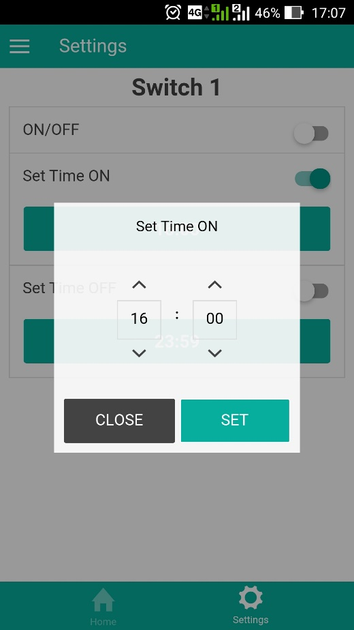 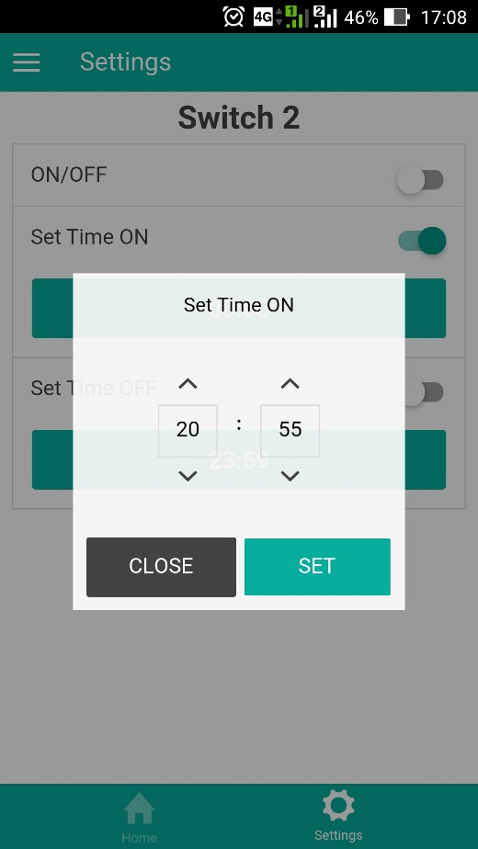

สวิตช์ 1 สวิตช์ 2

ภาพที่ 4.6 แอพพลิเคชั่นสั่งตั้งเวลาเปิดอุปกรณ์

- เมื่อทำการกดปุ่ม Set Time OFF ให้สถานะเป็น OFF แอพพลิเคชั่นจะส่งคำสั่งให้กับ Arduino ที่เชื่อมต่อกับอินเตอร์เน็ต เพื่อยกเลิกการตั้งเวลาปิด

- เมื่อทำการกดปุ่ม Set Time OFF ให้สถานะเป็น ON แอพพลิเคชั่นจะส่งคำสั่งให้กับ Arduino ที่เชื่อมต่อกับอินเตอร์เน็ต เพื่อตั้งเวลาปิด โดยผู้ใช้งานจะสามารถเลือกเวลาที่ต้องการปิดได้ และเมื่อถึงเวลาที่ตั้งค่า Arduino จะสั่งให้ Channel Relay ทำการปิดอุปกรณ์เครื่องใช้ไฟฟ้าตัวนั้นๆ

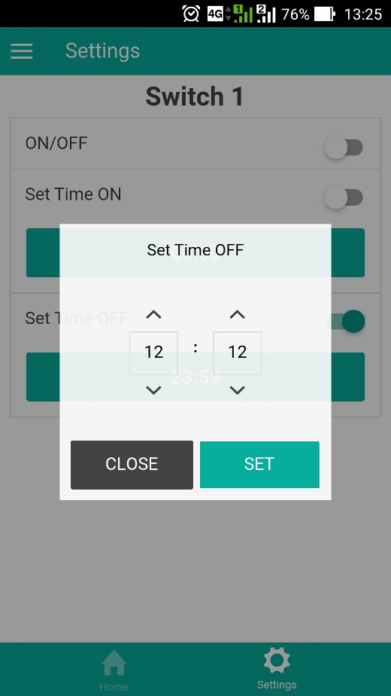 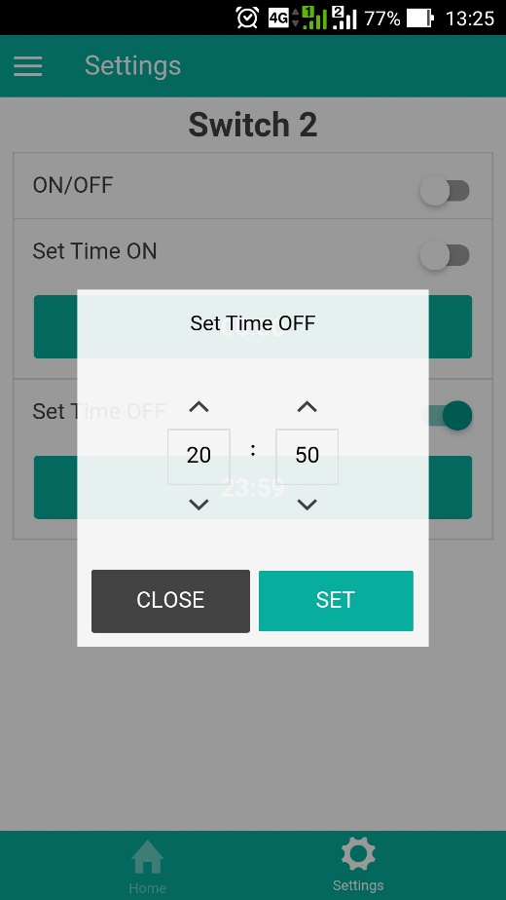

สวิตช์ 1 สวิตช์ 2

ภาพที่ 4.7 แอพพลิเคชั่นสั่งตั้งเวลาปิดอุปกรณ์

เมื่อแอพพลิเคชั่นทำการสั่งอุปกรณ์เปิด สั่งตั้งเวลาเปิด สั่งตั้งเวลาปิด ให้เป็น ON สวิตช์จะเปิดการทำงานตามคำสั่ง ON ของแอพพลิเคชั่น หลักการทำงานคือ สวิตช์จะทำการเปิด-ปิด โดยอาศัยหลักการทำงานของแอพพลิเคชั่นสั่งงานทางอินเตอร์เน็ตไม่ว่าจะเป็นทาง Wi-Fi หรือ 3G ก็จะไปสั่งงานให้กับ Arduino ที่เชื่อมต่อกับอินเตอร์เน็ตอยู่แล้ว และ Arduino จะสั่งงานให้กับ Channel Relay ทำการเปิดวงจรที่ต่อกับปลั๊ก ทำให้เครื่องใช้ไฟฟ้าที่ต่ออยู่กับปลั๊กเปิดหรือปิด ตามคำสั่ง หมายถึง กระแสไฟฟ้าจะวิ่งไปหาอุปกรณ์เครื่องใช้ไฟฟ้าตัวนั้นๆ ให้ทำงาน หรือทำให้เครื่องใช้ไฟฟ้าปิดการทำงาน โดยเป็นการสั่งงานของ Channel Relay สั่งการปิดการทำงาน

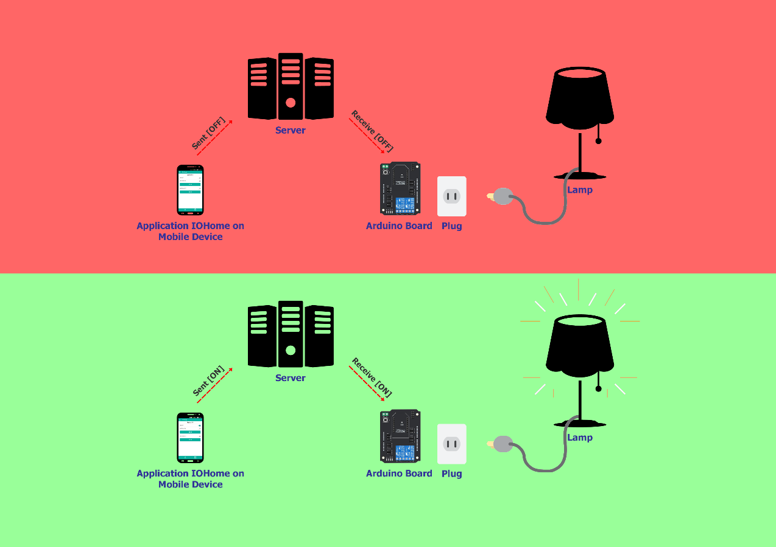

ภาพที่ 4.8 การทำงานของระบบ

**4.3 ผลแสดงสถานะการทำงานของเครื่องควบคุมเครื่องใช้ไฟฟ้าภายในบ้าน**

จากการการทดสอบตามตารางการทำงานของเครื่องควบคุมเครื่องใช้ไฟฟ้า สามารถสั่งงานได้ถูกต้องและแม่นยำ สามารถควบคุมการทำงานเครื่องใช้ไฟฟ้าว่าทำการเปิดหรือปิด ได้ครบถ้วนทั้ง 2 สวิตช์ โดยการรับคำสั่งจากแอพพลิเคชั่น และจาก Channel Relay ที่สั่งงานเปิด-ปิด ทำให้ทราบว่าการสั่งงานสอดคล้องกับการทำงานที่เป็นระบบและถูกต้องตามการทดลองและทดสอบ ทั้งนี้หลักการทำงานของเครื่องควบคุมเครื่องใช้ฟ้าจะเปิด-ปิด ไวหรือช้าขึ้นอยู่กับความไวของอินเตอร์เน็ต หากในระบบเกิดการหลุกของการเชื่อมต่อ ให้ทำการปิดเครื่องควบคุมเครื่องใช้ไฟฟ้า แล้วเปิดใหม่ ก็จะสามารถสั่งงานเครื่องใช้ฟ้าได้ตามเดิม ซึ่งสามารถแสดงสถานะการทำงานของเครื่องใช้ไฟฟ้า ได้ดังนี้

ตารางที่ 4.1 การสั่งให้อุปกรณ์เปิด-ปิด แบบปกติ

|  |  |  |
| --- | --- | --- |
| ช่อง Channel Relay | สถานะ ON/OFF | ผลที่ได้ |
| 1 | ON | เครื่องไฟฟ้าเปิด |
| 1 | OFF | เครื่องไฟฟ้าปิด |
| 2 | ON | เครื่องไฟฟ้าเปิด |
| 2 | OFF | เครื่องไฟฟ้าปิด |

ตารางที่ 4.2 การสั่งตั้งเวลาเปิดให้อุปกรณ์

|  |  |  |
| --- | --- | --- |
| ช่อง Channel Relay | Set Time ON  สถานะ ON/OFF | ผลที่ได้  เมื่อถึงเวลา |
| 1 | ON | เครื่องไฟฟ้าเปิด |
| 1 | OFF | - |
| 2 | ON | เครื่องไฟฟ้าเปิด |
| 2 | OFF | - |

ตารางที่ 4.3 การสั่งตั้งเวลาปิดให้อุปกรณ์

|  |  |  |
| --- | --- | --- |
| ช่อง Channel Relay | Set Time ON  สถานะ ON/OFF | ผลที่ได้  เมื่อถึงเวลา |
| 1 | ON | เครื่องไฟฟ้าปิด |
| 1 | OFF | - |
| 2 | ON | เครื่องไฟฟ้าปิด |
| 2 | OFF | - |

**4.4 ผลการประเมินความพึงพอใจ**

จากการทดสอบระบบจากผู้ใช้งาน โดยจะทดสอบจากการใช้งานจริงและกรอกแบบประเมินความพึงพอใจ โดยประเมินจากผู้ใช้งานทั่วไป ช่วงอายุระหว่าง 18 – 60 ปี ที่มีโทรศัพท์มือถือ โดยใช้ระบบปฏิบัติการแอนดรอยด์ และสามารถเชื่อมต่ออินเตอร์เน็ตได้ โดยการสุ่มตัวอย่างแบบบังเอิญ จำนวน 20 คน

ผลการวิจัย เรื่อง ความพึงพอใจต่อการพัฒนาแอพพลิเคชั่นสำหรับโทรศัพท์มือถือระบบปฏิบัติการแอนดรอยด์ เพื่อการควบคุมเครื่องใช้ไฟฟ้าภายในบ้านจากระยะไกล ผู้วิจัยได้เสนอผลการวิจัยเป็น 3 ตอน ดังนี้

ตอนที่ 1 ข้อมูลทั่วไปของผู้ประเมินแบบสอบถาม ประกอบด้วย เพศ อายุ และระดับการศึกษา โดยหาความถี่และร้อยละ

ตอนที่ 2 ระดับความพึงพอใจที่มีต่อการพัฒนาแอพพลิเคชั่นสำหรับโทรศัพท์มือถือระบบปฏิบัติการแอนดรอยด์ เพื่อการควบคุมเครื่องใช้ไฟฟ้าภายในบ้านจากระยะไกล โดยใช้ค่าเฉลี่ย(X) และส่วนเบี่ยงเบนมาตรฐาน(S.D.) วิเคราะห์เป็นรายด้าน และโดยรวมทุกด้าน

ตอนที่ 3 สรุปความคิดเห็นและข้อเสนอแนะเพิ่มเติม

ตอนที่ 1 ข้อมูลทั่วไปของผู้ตอบแบบสอบถาม

ตารางที่ 4.4 จำนวนและร้อยละของข้อมูลทั่วไปของผู้ตอบแบบสอบถาม

|  |  |  |
| --- | --- | --- |
| สถานภาพทั่วไป | จำนวน (คน) | ร้อยละ |
| 1. เพศ |  |  |
| ชาย | 9 | 45 |
| หญิง | 11 | 55 |
| รวม | 20 | 100.0 |
| 2. อายุ |  |  |
| 18 – 25 ปี | 8 | 40 |
| 26 – 33 ปี | 5 | 25 |
| 34 – 41 ปี | 3 | 15 |
| 42 – 49 ปี | 2 | 10 |
| 50 – 60 ปี | 2 | 10 |
| รวม | 20 | 100.0 |
| 3. ระดับการศึกษา |  |  |
| มัธยมศึกษาตอนปลาย / ปวช. | 2 | 10 |
| อนุปริญญา / ปวส. | 3 | 15 |
| ปริญญาตรี | 11 | 55 |
| สูงกว่าปริญญาตรี | 4 | 20 |
| รวม | 20 | 100.0 |

จาก ตารางที่ 4.4 เก็บรวบรวมข้อมูลผู้ใช้งาน จำนวน 20 คน พบว่า เพศ โดยส่วนใหญ่เป็นเพศหญิงจำนวน 11 คน คิดเป็นร้อยละ 55 และเป็นเพศชายจำนวน 9 คน คิดเป็นร้อยละ 45 ช่วงอายุ โดยส่วนใหญ่อยู่ที่ระหว่างช่วงอายุ 18 – 25 ปี จำนวน 8 คน คิดเป็นร้อยละ 40 ลำดับต่อมาคือช่วงอายุ 26 – 33 ปี จำนวน 5 คน คิดเป็นร้อยละ 25 ลำดับต่อมาคือช่วงอายุ 34 – 41 ปี จำนวน 3 คน คิดเป็นร้อยละ 15 และลำดับสุดท้ายเป็นช่วงอายุที่มีค่าร้อยละ 10 เท่ากัน คือ ช่วงอายุ 42 – 49 ปี กับ 50 – 60 ปี จำนวนอย่างละ 2 คน และระดับการศึกษา โดยส่วนใหญ่พบว่าอยู่ที่ระดับการศึกษาปริญญาตรีจำนวน 11 คน คิดเป็นร้อยละ 55 ลำดับต่อมาคือระดับการศึกษาสูงกว่าปริญญาตรีจำนวน 4 คน คิดเป็นร้อยละ 20 ลำดับต่อมาคือระดับการศึกษาอนุปริญญา / ปวส. จำนวน 3 คน คิดเป็นร้อยละ 15 และลำดับสุดท้ายระดับการศึกษามัธยมศึกษาตอนปลาย / ปวช. จำนวน 2 คน คิดเป็นร้อยละ 10

ตอนที่ 2 ผลการวิเคราะห์เปรียบเทียบความพึงพอใจต่อการพัฒนาแอพพลิเคชั่นสำหรับโทรศัพท์มือถือระบบปฏิบัติการแอนดรอยด์ เพื่อการควบคุมเครื่องใช้ไฟฟ้าภายในบ้านจากระยะไกล ด้านความสวยงามของแอพพลิเคชั่น ด้านการทำงานของแอพพลิเคชั่น และด้านเครื่องควบคุมสวิตช์ โดยหาค่าเฉลี่ยและค่าส่วนเบี่ยงเบนมาตรฐาน

ตารางที่ 4.5 ค่าเฉลี่ย $\text{(}\overline{\text{x}}\text{)}$ และค่าส่วนเบี่ยงเบนมาตรฐาน $\text{(S.D.)}$ ของระดับความพึงพอใจต่อการพัฒนาแอพพลิเคชั่นสำหรับโทรศัพท์มือถือระบบปฏิบัติการแอนดรอยด์ เพื่อการควบคุมเครื่องใช้ไฟฟ้าภายในบ้านจากระยะไกล ในภาพรวมทุกด้าน

|  |  |  |  |
| --- | --- | --- | --- |
| ระดับความพึงพอใจ | ค่าเฉลี่ย | ค่าส่วนเบี่ยงเบนมาตรฐาน | แปลค่า |
| 1.ด้านความสวยงามของแอพพลิเคชั่น | 3.95 | 0.48 | มาก |
| 2.ด้านการทำงานของแอพพลิเคชั่น | 4.04 | 0.61 | มาก |
| 3.ด้านเครื่องควบคุมสวิตช์ | 3.66 | 0.75 | มาก |
| โดยภาพรวม | 3.86 | 0.56 | มาก |

จาก ตารางที่ 4.5 พบว่า ความพึงพอใจที่มีต่อการพัฒนาแอพพลิเคชั่นสำหรับโทรศัพท์มือถือระบบปฏิบัติการแอนดรอยด์ เพื่อการควบคุมเครื่องใช้ไฟฟ้าภายในบ้านจากระยะไกล ในภาพรวมมีความพอใจอยู่ในระดับมาก มีค่าเฉลี่ยเท่ากับ 3.86 และเมื่อพิจารณาเป็นรายด้าน พบว่า ความพึงพอใจที่มีต่อการพัฒนาแอพพลิเคชั่นสำหรับโทรศัพท์มือถือระบบปฏิบัติการแอนดรอยด์ เพื่อการควบคุมเครื่องใช้ไฟฟ้าภายในบ้านจากระยะไกล อยู่ในระดับมากทั้ง 3 ด้าน โดยมีค่าเฉลี่ยเรียงตามลำดับดังนี้ ด้านการทำงานของแอพพลิเคชั่น มีค่าเฉลี่ยเท่ากับ 4.04 รองลงมาด้านเครื่องควบคุมสวิตช์ มีค่าเฉลี่ยเท่ากับ 3.66 และด้านความสวยงามของแอพพลิเคชั่น มีค่าเฉลี่ยเท่ากับ 3.95

ตารางที่ 4.6 ค่าเฉลี่ย $\text{(}\overline{\text{x}}\text{)}$ และค่าส่วนเบี่ยงเบนมาตรฐาน $\text{(S.D.)}$ ของระดับความพึงพอใจต่อการพัฒนาแอพพลิเคชั่นสำหรับโทรศัพท์มือถือระบบปฏิบัติการแอนดรอยด์ เพื่อการควบคุมเครื่องใช้ไฟฟ้าภายในบ้านจากระยะไกล ด้านความสวยงามของแอพพลิเคชั่น จำแนกเป็นรายข้อ

|  |  |  |  |
| --- | --- | --- | --- |
| ด้านความสวยงามของแอพพลิเคชั่น | ค่าเฉลี่ย | ค่าส่วนเบี่ยงเบนมาตรฐาน | แปลค่า |
| 1.ขนาดของตัวอักษรภายในแอพพลิเคชั่น | 3.95 | 0.69 | มาก |
| 2.รูปแบบของตัวอักษรภายในแอพพลิเคชั่น | 3.65 | 0.81 | มาก |
| 3.สีของตัวอักษรภายในแอพพลิเคชั่น | 4.10 | 0.72 | มาก |
| 4.การจัดวางองค์ประกอบแต่ละส่วนภายในหน้าจอมีความเหมาะสม | 4.10 | 0.85 | มาก |
| โดยภาพรวม | 3.95 | 0.56 | มาก |

จาก ตารางที่ 4.6 พบว่า ความพึงพอใจที่มีต่อการพัฒนาแอพพลิเคชั่นสำหรับโทรศัพท์มือถือระบบปฏิบัติการแอนดรอยด์ เพื่อการควบคุมเครื่องใช้ไฟฟ้าภายในบ้านจากระยะไกล ด้านความสวยงามของแอพพลิเคชั่น ในภาพรวมมีความพอใจอยู่ในระดับมาก มีค่าเฉลี่ยเท่ากับ 3.95 และเมื่อพิจารณาเป็นรายข้อ พบว่า ความพึงพอใจที่มีต่อความสวยงามของแอพพลิเคชั่นอยู่ในระดับมากทุกข้อ โดยมีค่าเฉลี่ยเรียงตามลำดับดังนี้ สีของตัวอักษรภายในแอพพลิเคชั่นและการจัดวางองค์ประกอบแต่ละส่วนภายในหน้าจอมีความเหมาะสม มีค่าเฉลี่ยเท่ากับ 4.10 ขนาดของตัวอักษรภายในแอพพลิเคชั่น มีค่าเฉลี่ยเท่ากับ 3.95 และรูปแบบของตัวอักษรภายในแอพพลิเคชั่น มีค่าเฉลี่ยเท่ากับ 3.65

ตารางที่ 4.7 ค่าเฉลี่ย $\text{(}\overline{\text{x}}\text{)}$ และค่าส่วนเบี่ยงเบนมาตรฐาน $\text{(S.D.)}$ ของระดับความพึงพอใจต่อการพัฒนาแอพพลิเคชั่นสำหรับโทรศัพท์มือถือระบบปฏิบัติการแอนดรอยด์ เพื่อการควบคุมเครื่องใช้ไฟฟ้าภายในบ้านจากระยะไกล ด้านการทำงานของแอพพลิเคชั่น จำแนกเป็นรายข้อ

|  |  |  |  |
| --- | --- | --- | --- |
| ด้านการทำงานของแอพพลิเคชั่น | ค่าเฉลี่ย | ค่าส่วนเบี่ยงเบนมาตรฐาน | แปลค่า |
| 1.สามารถควบคุมการเปิด-ปิดเครื่องใช้ไฟฟ้า แบบปกติ | 4.35 | 0.59 | มาก |
| 2.สามารถควบคุมการตั้งเวลาเปิด-ปิดเครื่องใช้ไฟฟ้า | 4.30 | 0.73 | มาก |
| 3.สามารถเชื่อมต่อกับเว็บเซิร์ฟเวอร์ | 3.60 | 0.94 | มาก |
| 4.สามารถเลือกสวิตช์การทำงาน | 4.15 | 0.88 | มาก |
| 5.ความเร็วในการตอบสนองของแอพพลิเคชั่น | 3.95 | 0.76 | มาก |
| 6.ความง่ายในการใช้งานแอพพลิเคชั่น | 3.90 | 0.97 | มาก |
| โดยภาพรวม | 4.04 | 0.61 | มาก |

จาก ตารางที่ 4.7 พบว่า ความพึงพอใจที่มีต่อการพัฒนาแอพพลิเคชั่นสำหรับโทรศัพท์มือถือระบบปฏิบัติการแอนดรอยด์ เพื่อการควบคุมเครื่องใช้ไฟฟ้าภายในบ้านจากระยะไกล ด้านการทำงานของแอพพลิเคชั่น ในภาพรวมมีความพอใจอยู่ในระดับมาก มีค่าเฉลี่ยเท่ากับ 4.04 และเมื่อพิจารณาเป็นรายข้อ พบว่า ความพึงพอใจที่มีต่อการทำงานของแอพพลิเคชั่นอยู่ในระดับมากทุกข้อ โดยมีค่าเฉลี่ยเรียงตามลำดับดังนี้ สามารถควบคุมการเปิด-ปิดเครื่องใช้ไฟฟ้า แบบปกติ มีค่าเฉลี่ยเท่ากับ 4.35 สามารถควบคุมการตั้งเวลาเปิด-ปิดเครื่องใช้ไฟฟ้า มีค่าเฉลี่ยเท่ากับ 4.30 สามารถเลือกสวิตช์การทำงาน มีค่าเฉลี่ยเท่ากับ 4.15 ความเร็วในการตอบสนองของแอพพลิเคชั่น มีค่าเฉลี่ยเท่ากับ 3.95 ความง่ายในการใช้งานแอพพลิเคชั่น มีค่าเฉลี่ยเท่ากับ 3.90 และสามารถเชื่อมต่อกับเว็บเซิร์ฟเวอร์ มีค่าเฉลี่ยเท่ากับ 3.60

ตารางที่ 4.8 ค่าเฉลี่ย $\text{(}\overline{\text{x}}\text{)}$ และค่าส่วนเบี่ยงเบนมาตรฐาน $\text{(S.D.)}$ ของระดับความพึงพอใจต่อการพัฒนาแอพพลิเคชั่นสำหรับโทรศัพท์มือถือระบบปฏิบัติการแอนดรอยด์ เพื่อการควบคุมเครื่องใช้ไฟฟ้าภายในบ้านจากระยะไกล ด้านเครื่องควบคุมสวิตช์ จำแนกเป็นรายข้อ

|  |  |  |  |
| --- | --- | --- | --- |
| ด้านเครื่องควบคุมสวิตช์ | ค่าเฉลี่ย | ค่าส่วนเบี่ยงเบนมาตรฐาน | แปลค่า |
| 1.สามารถเชื่อมต่อกับเครื่องใช้ไฟฟ้าได้ | 4.20 | 0.77 | มาก |
| 2.สามารถเชื่อมต่ออินเตอร์เน็ตได้ | 3.20 | 0.89 | ปานกลาง |
| 3.สามารถเชื่อมต่อกับเว็บเซิร์ฟเวอร์ | 3.30 | 0.92 | ปานกลาง |
| 4.สามารถรับคำสั่งเปิด-ปิดจากผู้ใช้งานผ่านแอพพลิเคชั่นได้ | 3.95 | 0.76 | มาก |
| 5.สามารถรับคำสั่งการตั้งเวลาเปิด-ปิดจากผู้ใช้งานผ่านแอพพลิเคชั่นได้ | 4.05 | 0.69 | มาก |
| 6.ติดตั้งอุปกรณ์ได้ง่าย | 3.60 | 1.47 | มาก |
| 7.ความปลอดภัยของเครื่องควบคุมสวิตช์ | 3.30 | 1.22 | ปานกลาง |
| โดยภาพรวม | 3.66 | 0.75 | มาก |

จาก ตารางที่ 4.8 พบว่า ความพึงพอใจที่มีต่อการพัฒนาแอพพลิเคชั่นสำหรับโทรศัพท์มือถือระบบปฏิบัติการแอนดรอยด์ เพื่อการควบคุมเครื่องใช้ไฟฟ้าภายในบ้านจากระยะไกล ด้านเครื่องควบคุมสวิตช์ ในภาพรวมมีความพอใจอยู่ในระดับมาก มีค่าเฉลี่ยเท่ากับ 3.66 และเมื่อพิจารณาเป็นรายข้อ พบว่า ความพึงพอใจที่มีต่อเครื่องควบคุมสวิตช์อยู่ในระดับมาก คือ สามารถเชื่อมต่อกับเครื่องใช้ไฟฟ้าได้ มีค่าเฉลี่ยเท่ากับ 4.20 สามารถรับคำสั่งการตั้งเวลาเปิด-ปิดจากผู้ใช้งานผ่านแอพพลิเคชั่นได้ มีค่าเฉลี่ยเท่ากับ 4.05 สามารถรับคำสั่งเปิด-ปิดจากผู้ใช้งานผ่านแอพพลิเคชั่นได้ มีค่าเฉลี่ยเท่ากับ 3.95 ติดตั้งอุปกรณ์ได้ง่าย มีค่าเฉลี่ยเท่ากับ 3.60 และความพึงพอใจที่มีต่อเครื่องควบคุมสวิตช์อยู่ในระดับปานกลาง คือ สามารถเชื่อมต่อกับเว็บเซิร์ฟเวอร์และความปลอดภัยของเครื่องควบคุมสวิตช์ มีค่าเฉลี่ยเท่ากับ 3.30 และสามารถเชื่อมต่ออินเตอร์เน็ตได้ มีค่าเฉลี่ยเท่ากับ 3.20

ตอนที่ 3 สรุปการวิเคราะห์ความคิดเห็นและข้อมเสนอแนะเพิ่มเติม

จากการวิจัยครั้งนี้ นักวิจัยได้สรุปความคิดเห็นและข้อเสนอแนะเพิ่มเติมของผู้ใช้งานที่มีต่อการพัฒนาแอพพลิเคชั่นสำหรับโทรศัพท์มือถือระบบปฏิบัติการแอนดรอยด์ เพื่อการควบคุมเครื่องใช้ไฟฟ้าภายในบ้านจากระยะไกล ดังต่อไปนี้

1. ต้องการให้มีการอธิบายการใช้งานเป็นภาษาไทย

2. สามารถเพิ่มเติมการควบคุมเครื่องสวิตช์ได้

3. ควรมีช่องปลั๊กมากขึ้น

4. จะทราบได้อย่างไรว่าสวิตช์ทำงานแล้ว

5. ความปลอดภัยของตัวปลั๊กเมื่อไฟฟ้าลัดวงจร ควรมีระบบตัดไฟ